摘 要
变电站是电力系统的重要组成部分， 它直接影响整个电力系统的安全与经济运行，是联系发电厂和用户的中间环节， 起着变换和分配电能的作用。电气主接线是发电厂变电所的主要环节， 电气主接线的拟定直接关系着全厂电气设备的选择、配电装置的布置、继电保护和自动装置的确定， 是变电站电气部分投资大小的决定性因素。变电站是把一些设备组装起来，用来切断、接通、改变或者调整电压的。在系统中，变电站成了输电和配电的集节点。
本次设计首先根据任务书上所给系统与线路及所有负荷的参数， 分析负荷发
展趋势。从负荷增长方面阐明了建站的必要性， 然后通过对拟建变电站的概括以
及出线方向来考虑，并通过对负荷资料的分析，安全，经济及可靠性方面考虑，
确定了35kV，10kV 以及站用电的主接线，然后又通过负荷计算及供电范围确定
了主变压器台数， 容量及型号， 同时也确定了站用变压器的容量及型号， 并进行了短路电流计算等内容，从而完成了35kV 电气一次部分的设计。

关键词：主变压器；电气主接线；短路电流；电气设备

Abstract
A substation is the electrical power system important constituent, it affects the entire electrical power system directly the security and the economical movement, is relates the power plant and user's middle link,is playing the transformation and the assignment electrical energy role. The electrical host wiring is the power plant transformer substation key link, the electrical host wiring draws up is relating the entire factory directly the electrical equipment choice, the power distribution equipment arrangement, the relay protection and the automatic device determination,is the transformer substation electricity part investment size determining factor.The transformer substation is assembles some equipment, uses for to shut off, the connection, the change or the regulation voltage.In the system, the transformer substation has become the electric transmission and the power distribution collection node.
This design first acts according to in the project description to give the system logical circuit and all load parameter, the analysis load trend of development. Had expounded from the load growth aspect the station construction necessity, then through to plans to construct the transformer substation the summary as well as the going beyond a line direction considered, and through to shoulders the material the analysis, safe, the economy and the reliable aspect considered, had determined 35kV,10kV as well as the station use electricity the main wiring, then calculated through the load and supplies power the scope to determine the main transformer Taiwan number, the capacity and the model, simultaneously also had determined stood with contents and so on transformer capacity and model, thus has completed 35kV electricity partial designs.
Key words：word1；word2；word3；word4
目 录
论文内容变化后，右键单击目录区域，选择“更新域”，再选择“更新整个目录”，确定。
第1章 绪 论 1
1.1 外资并购国有企业的背景与动机 1
1.1.1 外资并购国有企业的背景 1
1.1.2 外资并购国有企业的动机 1
1.2 研究外资并购的意义 1
第2章 外资并购国有企业的基本模式 2
2.1 外资并购的具体含义 2
2.2 外资并购国有企业资产模式 2
2.3 外资收购国有企业股权模式 2
第3章 外资并购国有企业的现状与发展趋势 3
3.1 外资并购国有企业的现状与特点 3
3.1.1 外资并购国有企业的现状 3
3.1.2 外资并购国有企业的特点 3
3.2 外资并购国有企业的发展趋势 3
第4章 外资并购国有企业的积极影响及对策 4
4.1 外资并购国有企业的积极影响 4
4.2 利用外资并购积极影响的对策 4
第5章 外资并购国有企业存在的问题及对策 5
5.1 外资并购产生的垄断问题及对策 5
5.2 外资并购产生的财务陷阱问题及对策 5
5.3 外资并购产生的国有资产流失问题及对策 5
第6章 结 论 6
参考文献 7
致 谢 8
附 录 9

绪 论

外资并购国有企业的背景与动机
居中，用公式编辑器编辑

外资并购国有企业的背景
外资并购…
公式式样: 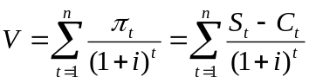 （1-1）
式中：St ——企业在t时间区段的总收入；
Ct ——企业在t时间区段的总成本。
公式序号居右
注意：公式中，要注意外文字母的正、斜体之分。

外资并购国有企业的动机
外资并购的动机在于
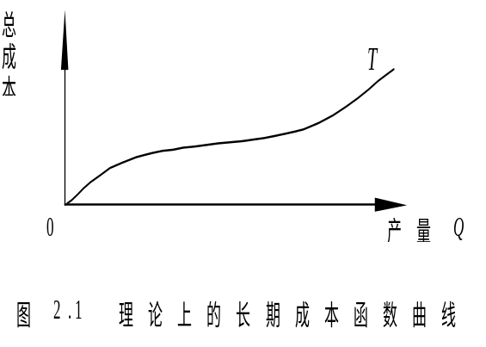
图上空1行

TC
0
5号黑体
下空1行
5号宋体

研究外资并购的意义
研究外资并购的意义在于…

外资并购国有企业的基本模式

外资并购的具体含义
表2.1为各年产品产量

表2.1 1988—1997年各年的产品产量 万吨
年份 | 1990 | 1991 | 1992 | 1993 | 1994 | 1995 | 1996 | 1997
产量 | 2.408 | 2.733 | 3.094 | 3.357 | 3.285  5号黑体  上空一行 | 3.730 | 3.813 | 3.886
5号宋体或更小字号
从表中可以看出，…
5号宋体
表下空一行

注意：表格内容用五号宋体或更小字号，选定某种样式后，全文应统一。

外资并购国有企业资产模式

外资收购国有企业股权模式

外资并购国有企业的现状与发展趋势

外资并购国有企业的现状与特点

外资并购国有企业的现状

外资并购国有企业的特点

外资并购国有企业的发展趋势

外资并购国有企业的积极影响及对策

外资并购国有企业的积极影响

利用外资并购积极影响的对策

外资并购国有企业存在的问题及对策

外资并购产生的垄断问题及对策

外资并购产生的财务陷阱问题及对策

外资并购产生的国有资产流失问题及对策

结 论

参考文献
[1] 徐亲知，陈淑华.石油经济学.第二版.哈尔滨：黑龙江人民出版社，1988: 38-135
[2] 米契尔·卡特，罗德尼·马多克.合理预期理论.余永定译.北京：中国金融出版社，1988：43-85
[3] 张文中.论石油价格与石油工业发展.世界石油经济，1990（2）:14-21
[4] 齐中英，叶元煦.对我国能源问题的回顾与思考.邱大雄.市场经济与中国能源发展战略论文集.北京：原子能出版社，1992：53-58
[5] 黄良君.大庆地区经济发展战略研究.哈尔滨工业大学硕士学位论文.1994：23-30
[6] 李欣.世界石油市场发展趋势预测. 国务院发展研究中心信息网: http://www.drcnet.com/,2000,2
[7] Allamaraju Subrahmanyam.Professional Java Server Programming J2EE Edition.Wrox Press，2001
[8] Harvard, Gareth. Thematic Network in teacher education in Europe. XXXJ Journal of Education for teaching, Vol.23, No.1,1997
小4号宋体，折行后与文字对齐

注意：中文用小四宋体，英文用小四Times New Roman。

致 谢
对给予各类资助、指导和协助完成研究工作，以及提供各种条件的单位及个人表示感谢。致谢应实事求是，切忌浮夸与庸俗之词。

附 录
小3号黑体，上下各空1行
小4号黑体，上空一行
石油企业固定资产分类

分类 折旧年限
1、油气井 6
2、油气集输设施 12
3、输油气管线
小4号宋体
外输 14
油田内部 10
…

